Explorando mi espacio virtual

Ahora que has revisado los diferentes espacios de la plataforma Prepa en Línea-SEP (PL-SEP) y los recursos que explican el uso de cada uno, es momento de poner a prueba lo aprendido.

Instrucciones:

- Captura la pantalla de los cinco espacios que se solicitan a continuación:

- El portal principal de PL-SEP
- El aula virtual
- El recurso educativo digital que más te haya gustado
- Tu perfil virtual
- El apartado de actividades

- En la siguiente tabla, pega las imágenes en la primera columna y, en la segunda, explica la función e importancia de cada espacio.

Imagen | Descripción
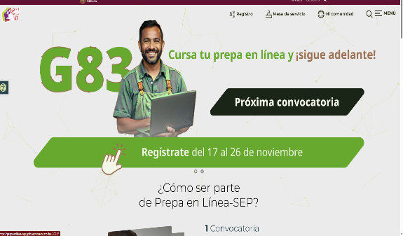 | En esta página de inicio podrás encontrar varios apartados informativos y de acceso, por ejemplo:  - Información de convocatorias  - Como ser parte de prepa en línea  - Cualidades de prepa en línea  - ¿Quiénes somos? Donde podrás ver quienes integran prepa en línea desde aspirantes, estudiantes, egresados, asesores, tutores, etc.  - Además de un menú de acceso: registro, mesa de servicio, mi comunidad, etc.
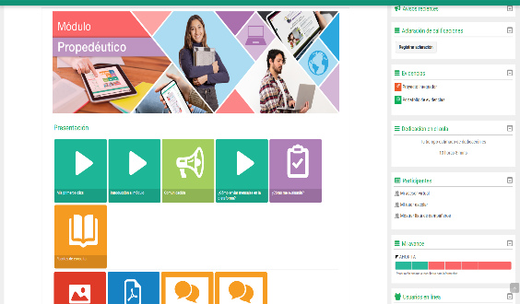 | Dentro del aula encontraras muchos recursos de estudio que pueden ser: videos, imágenes, pdf, documentos en Word, pero también actividades formativas como cuestionarios que sirven para evaluar el aprendizaje,
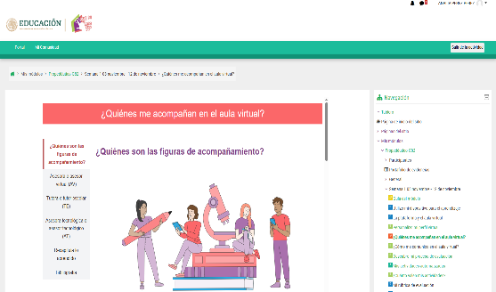 | En este recurso puedes encontrar quienes son las personas que te apoyaran en tu aprendizaje desde asesores virtuales quienes nos apoyan si tenemos dudas sobre la evaluación, o si tenemos dudas sobre lo aprendido en el módulo, asesor tecnológico el que te ayudara si tienes sobre la navegación en el aula virtual, tutores escolares que te apoyaran más allá de lo académico pues también te brindara una orientación socioemocional
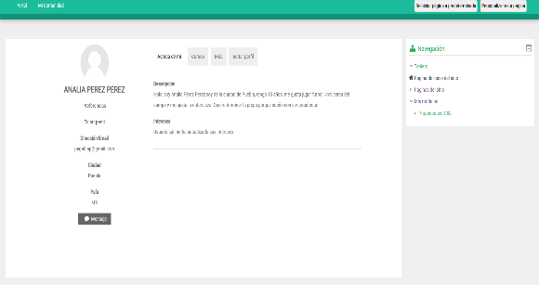  d) | Dentro de este apartado encuentras información personal sobre el alumno, quien soy, como me llamo, donde vivo, cuantos años tengo, y los intereses que me gustan. Esta información es importante porque ayudara a que los compañeros de generación, los tutores y asesores nos conozcan mejor.
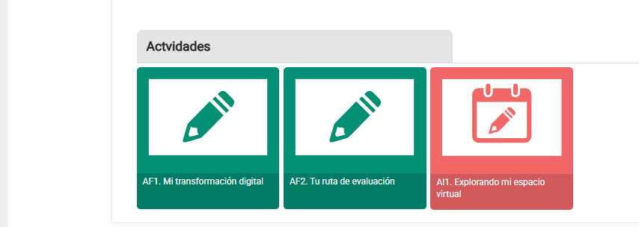  e) | En este apartado encontraras las actividades automatizadas, que son los recursos formativos y socioemocional. Los recursos formativos son cuestionarios de evaluación que se hacen cada semana, las actividades integradoras todo esto sirve como una evaluación de lo aprendido.

- Escribe un párrafo de mínimo cinco líneas y máximo diez, en el que expongas las ventajas de estudiar en línea, y su importancia para tu vida personal y académica. Las ventajas son muchas, por ejemplo, puedo estudiar a la hora que me sea mas oportuna ya que la plataforma funciona las 24 hrs. No gasto en uniformes, pasajes, etc. Puedo realizar otras actividades o trabajos por ejemplo quehaceres en la casa o estudiar otros cursos que me ayuden a prepararme para trabajar por ejemplo me gusta el área de belleza y estoy tomando cursos para aprender a poner uñas, esto me ayudara a apoyar a mi familia económicamente. Estudiar en línea me da el tiempo para cuidar de mis padres si están enfermos o de mis hermanos mas pequeños. También tengo la ventaja de poder repasar y repasar hasta entender los temas que me enseñen. Estudiar y conseguir mi certificado de bachiller es una meta que tengo para poder seguir mis estudios y lograr una carrera profesional.

- Desarrolla lo siguiente:
  - Revisa el siguiente video:
¿Qué es la inteligencia artificial?
  - Extrae sus ideas principales.
  - Elabora un texto que contenga introducción, desarrollo y cierre, e incluye tu opinión sobre el contenido.
La inteligencia artificial es una IA y la IA es una maquina o un computador que es capaz de razonar y tomar decisiones por sí misma a una velocidad extremadamente rápida.
El principal componente de la IA es el aprendizaje de máquina. Las computadoras se entrenan con datos para mejorar automáticamente su rendimiento. Las maquinas pueden aprender de los datos
2. Redes neuronales que son estructuras inspiradas en el cerebro humano
3. Algoritmos de optimización
4. Aprendizaje de maquina
5. Procesamiento del lenguaje natural

la IA se basa en la capacidad de la maquina o del computador para que aprenda de los datos que tu le inyectas para resolver tareas más complejas

La IA es un beneficio para el ser humano, es usada en muchos ámbitos de la vida cotidiana, en la ciencia, en la educación, en la medicina, en la salud, entre otros para mejorar la eficiencia, rapidez y precisión de tareas muy complejas que para el ser humano llevaría mucho tiempo poder realizar

Big Book (2023, 10 de agosto) ¿Qué es la Inteligencia Artificial? -Explicado en 5 minutos.
[Video]You Tube https://www.youtube.com/watch?v=XuWMWPwdlik

- Descarga el “Manual de citas y referencias de PL-SEP” y ubica la sección de cómo citar videos. Con base en ello, agrega la referencia del video tal como se indica.

Una vez que completes todos los puntos, habrás finalizado tu actividad.

